**房庄行政村全面建成小康社会大事记**

**房庄行政村基本情况简介**

房庄村位于艾亭镇政府东北2公里处，西邻S237省道，辖13个自然村，面积5.3平方公里，耕地5241亩，共1146户，总人口5743人。耕地有效灌溉面积5241亩。房庄行政村是艾亭镇四个贫困村之一。

**二零一六年**

房庄村2014年建档立卡时贫困人口是146户581人， 2015年以来，省、市、县组织实施产业、就业、健康、智力、基础设施、社保等十大扶贫工程，坚持因户施策、措施到人，**2016年实现全村脱贫。**

党群服务中心建成投入使用，极大改善办公条件，提升为群众服务能力。文化广场建成投入使用，丰富群众文化生活，倡导文明健康生活方式。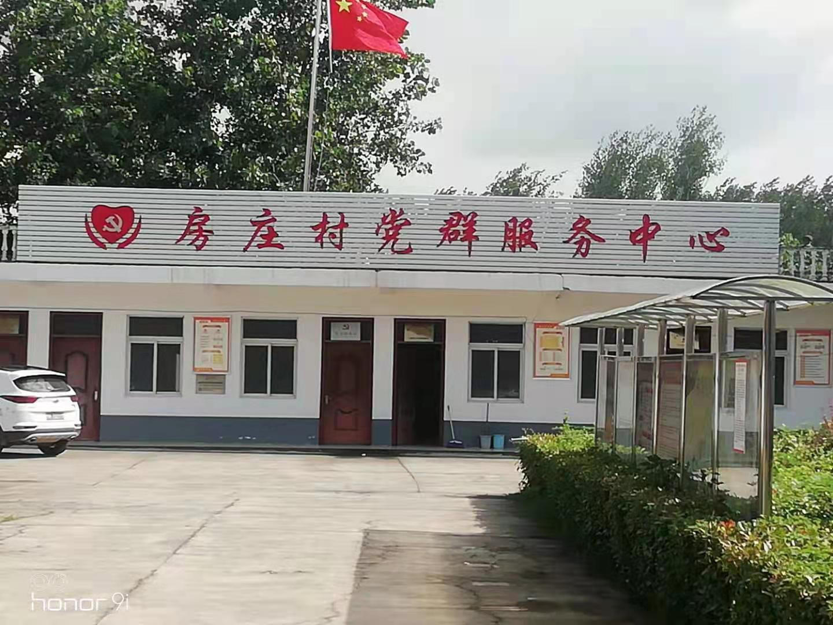

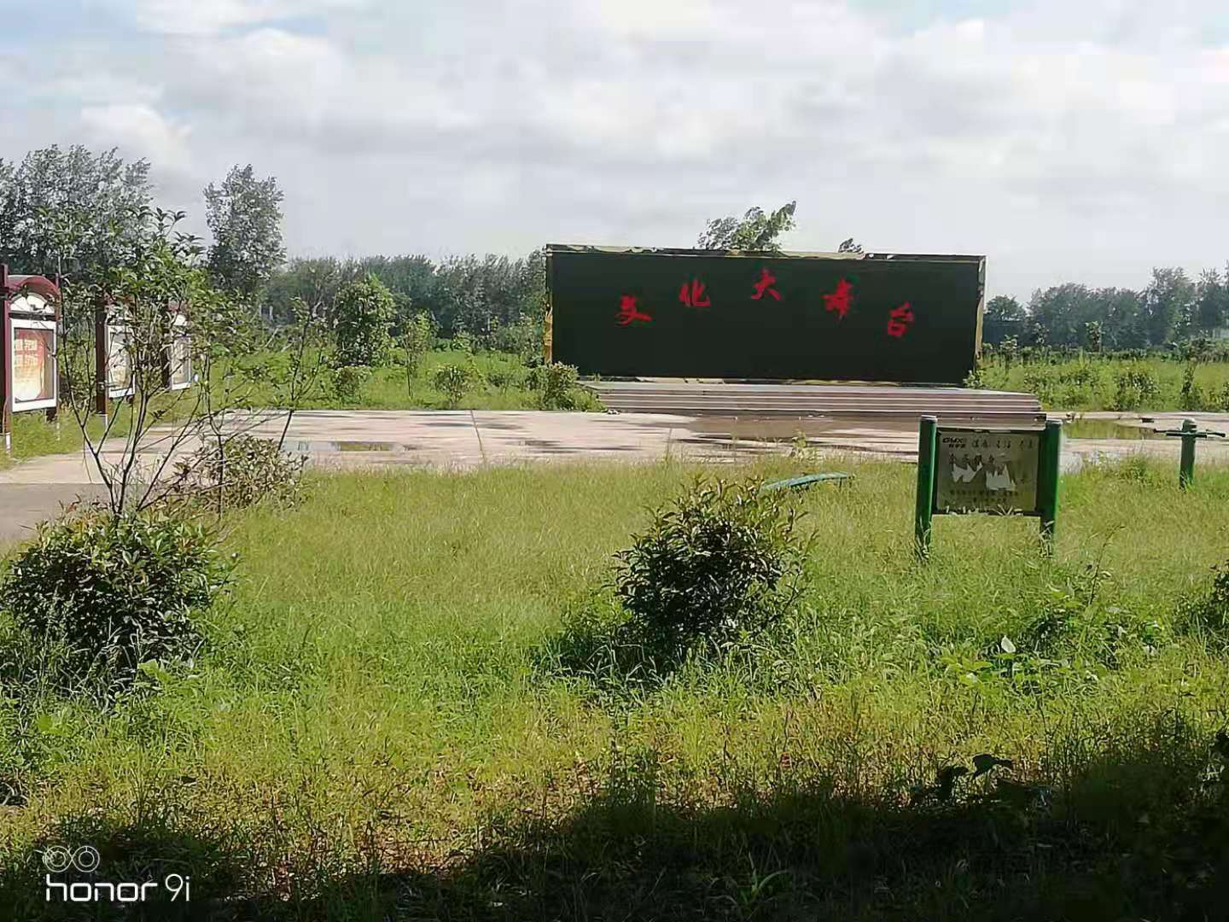

**三豪养殖场有限公司成立，其**位于房庄行政村崔庄自然村，当年投入资金500万元，发展山羊养殖产业，有力解决农户就近就业问题，吸纳贫困户及闲散劳动力就业，有效的助推了当地村民脱贫致富 。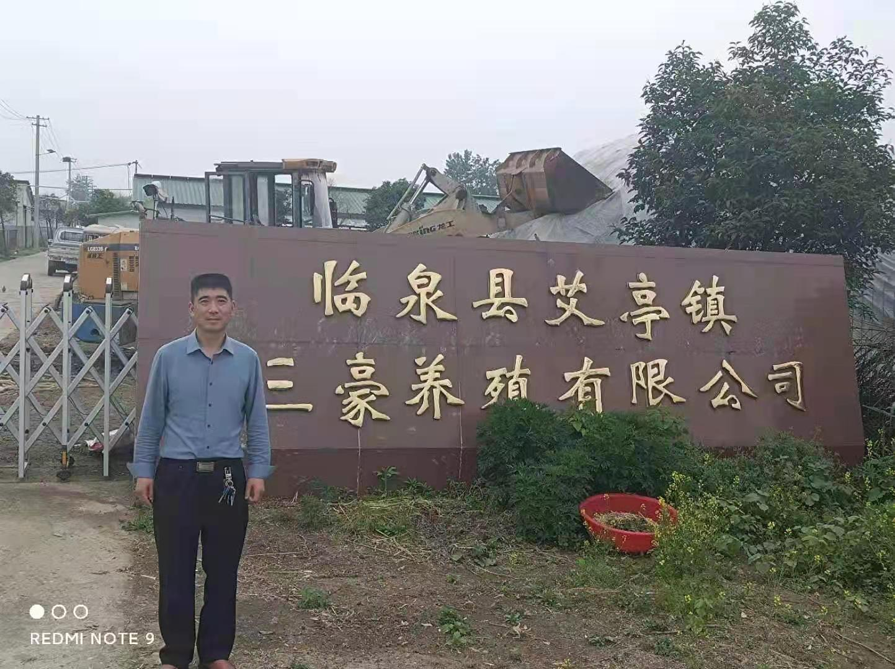

**二零一七年**

2017年以来道路硬化村村通，整村巷道建设90%以上 ， 以群众集资和村委会集体收入为修建资金，极大方便了群众的生产出行，为环境整治工作提供了极大的便利。

**二零一九年**

2017年以来我村新建了4座公厕，方便了广大群众，解决了群众的如厕卫生问题。

2019年沟塘清淤整村全覆盖，人居环境得到了很大的提升。